Programma van Eisen

Project Carlo van der Stal

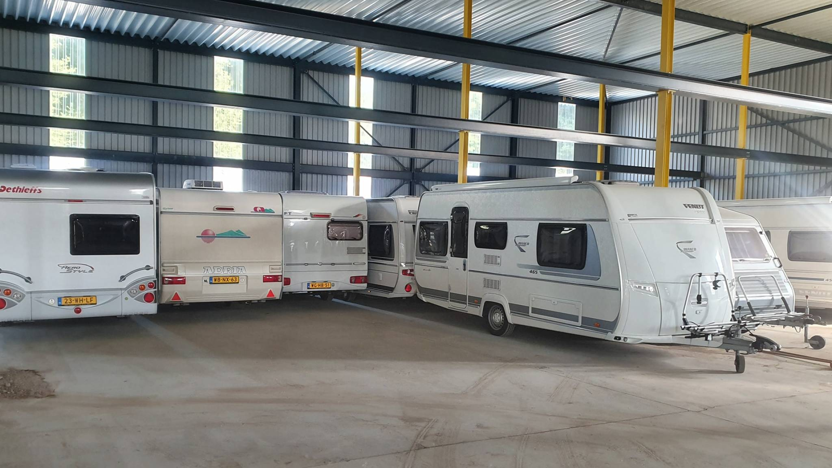

Naam: groep 14

groepsnummer: 14

Datum: 06-09-2021

Versie: 1.0

Inhoudsopgave

Versiebeheer 3

Inleiding 3

Bedrijf 3

Probleemstelling 3

Doelgroep(en) 3

Vormgeving 4

Lettertype 4

Huiskleuren 4

Mock-up 4

Informatie 6

Gegevensbeheer 6

Functionaliteiten 6

Overig 7

MosCow Methode 7

# Versiebeheer

|  |  |  |  |
| --- | --- | --- | --- |
| **Versie** | **Datum** | **Auteur** | **Opmerking** |
| 0.1 | 06-09-2021 | Groep 14 | Initiële fase |
| 0.2 | 20-09-2021 | Groep 14 | ERD eisen |

# Inleiding

Meneer van der Stal is naar ons toegekomen omdat hij een applicatie wil voor zijn caravan en camper stalling. Zodat hij niet alleen ‘s avonds bereikbaar is maar dat zijn klanten ook overdag kunnen aangeven wanneer ze hun camper of caravan terug komen brengen of op komen halen.

# Bedrijf

De heer van der Stal is eigenaar van camper- en caravanstalling Bentelo. In het verleden had hij een pluimveebedrijf, maar door de steeds strengere milieueisen die door de overheid zijn opgelegd was voortzetting daarvan een te kostbare zaak. Carlo, de zoon van de heer van der Stal, heeft de zaak inmiddels van zijn vader overgenomen en gebruikt de voormalige stallen nu voor het stallen van campers en caravans. Inmiddels is er, verdeeld over 3 hallen, een capaciteit van 60 plekken waar of een camper of een caravan gestald kan worden. Niet alle plekken zijn geschikt voor campers, omdat het in- en uitrijden van een camper lastiger is dan van een caravan

# Probleemstelling

Voor Carlo is de stalling een nevenfunctie, want overdag rijdt hij met een vrachtwagen door Europa. Hij kan dus ook alleen ’s avonds telefonisch contact hebben met de eigenaren die een camper of caravan hebben gestald. Als iemand zijn voertuig wil komen ophalen of brengen moet dat dus ook telefonisch gebeuren of eventueel via Whatsapp.

# Doelgroep(en)

Deze applicatie is bedoelt voor mensen die hun caravan of camper bij meneer van der Stal heeft gestald. Ze kunnen via deze applicatie aangeven wanneer ze welke camper of caravan op willen halen. Verder kunnen ze ook via de site berekenen hoe duur het word om daar te stallen. Het is ook een stuk handiger voor Carlo van der stal omdat hij nu alleen avonds even hoeft te kijken wat hij klaar moet zetten en verder heeft hij er geen werk aan.

# Vormgeving

## Lettertype

De site maakt gebruik van lettertype: Gadugi

## Huiskleuren

De huiskleuren zijn: wit en grijs  
  
Grijs: #9D9D9D  
  
Wit: #FFF

## Mock-up

Het logo van het bedrijf



Voorpagina van de website

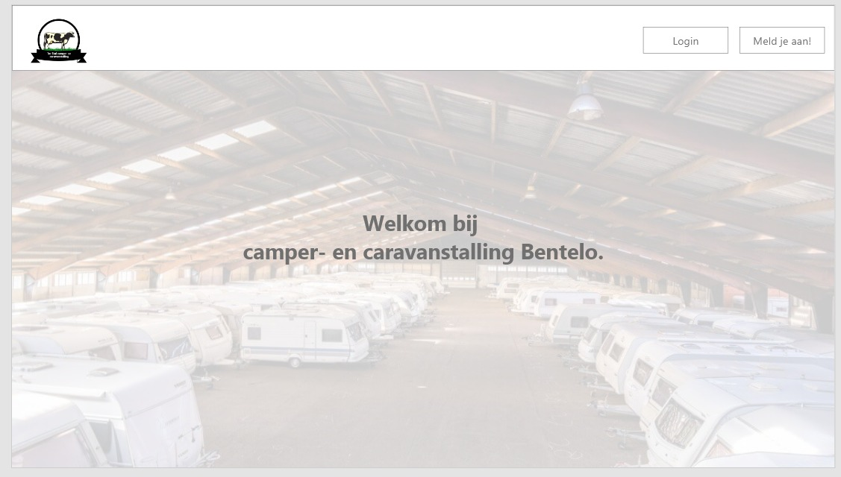

Inlog pagina

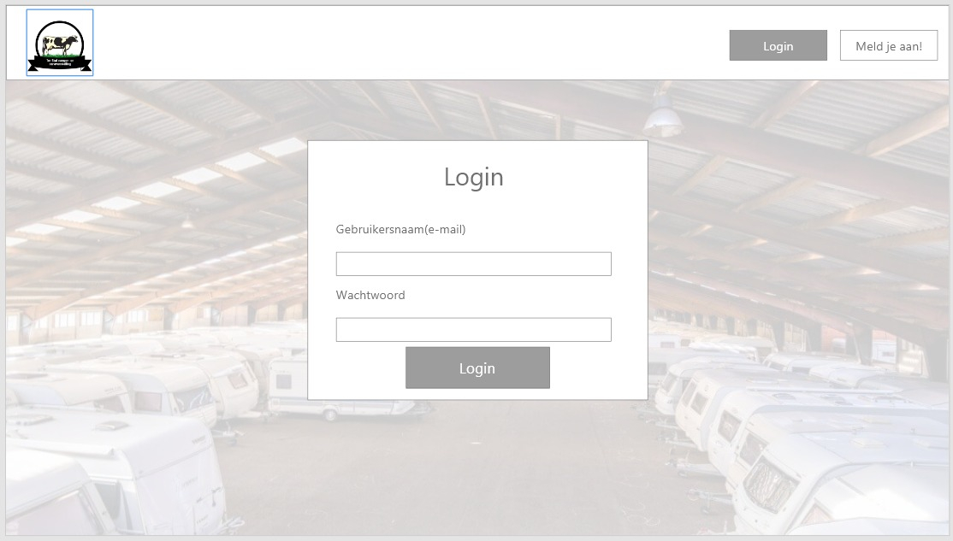

# Informatie

## Gegevensbeheer

Het gegevensbeheer wordt gedaan door groep 14. Alle gegevens van de website worden opgeslagen in een database en waar nodig verwerkt in de applicatie.

## Functionaliteiten

* Persoonlijke gegevens klant invullen
* Rekeningnummer klant invullen
* Gegevens van het voertuig van de klant invullen (soort voertuig, lengte voertuig, merk, type, kenteken en eventuele stroomaansluiting).
* Zodra een klant een afspraak in de agenda zet dient daarvan een e-mail te worden verstuurd naar zowel Carlo als naar de klant.
* Een afspraak kan door de klant worden gecanceld. Ook daarvan dient een bevestiging per email te worden verstuurd.
* Carlo wil op ieder moment een uitdraai kunnen maken van de afspraken voor de eerstvolgende 7 dagen.
* Contracten gelden per jaar. Mocht een klant het contract willen beëindigen (bijvoorbeeld omdat het voertuig is verkocht) dan vind geen terugbetaling plaats, maar vanaf de dag waarop het contract is afgelopen komt wel weer een plaats beschikbaar. Beëindigen van een contract kan de klant alleen telefonisch doen.
* Een contract gaat in op de datum waarop de klant het voertuig voor het eerst komt brengen. Op dat moment dient een betaling plaats te vinden ter grootte van het resterende deel van het jaar. Contracten worden automatisch verlengd per 1 januari als het niet is opgezegd door de klant. Begin januari wordt naar alle klanten per e-mail een factuur gestuurd voor het nieuwe kalenderjaar.
* Carlo of zijn vrouw voegen zelf de klant- en voertuiggegevens in. Zodra een nieuw voertuig in het systeem wordt gezet dient automatisch een contract naar de klant te worden verstuurd per e-mail. Ook als een contract voor een voertuig wordt beëindigd dient de klant hiervan een bevestiging per e-mail te krijgen.
* Klanten mogen zo vaak als ze willen hun voertuig komen halen of brengen, mits het 2 dagen van tevoren is gemeld.
* Niet alle klanten van Carlo zijn handig met internet en daarom moet het mogelijk blijven dat klanten telefonisch of via Whatsapp doorgeven dat ze hun voertuig willen komen ophalen of brengen. Carlo of zijn vrouw voeren het dan zelf namens de klant in de applicatie in.
* Carlo (en andere beheerders) kunnen altijd alle gemaakte afspraken zien in de kalender.
* Een beheerder moet dagen kunnen blokkeren, waarop halen of brengen niet mogelijk is. Bijvoorbeeld op feestdagen of wanneer Carlo zelf verhinderd is.

# Overig

**Toelichting MoSCoW**  
Must have: moet in de applicatie komen.  
Should have: is belangrijk maar geen prioriteit  
Could have: als er tijd over is kunnen deze nog toegevoegd worden  
Won’t have: komt niet voor in de applicatie

|  |  |  |  |  |
| --- | --- | --- | --- | --- |
| **Omschrijving** | **Must have** | **Should have** | **Could have** | **Won’t have** |
| (admin)  Klanteninformatie en voertuiginformatie | **x** |  |  |  |
| Bij een nieuwe afspraak mail naar de klant en eigenaar | **x** |  |  |  |
| Als een afspraak wordt gecanceld of beëindigt mail naar klant en eigenaar | **x** |  |  |  |
| (admin)  Kan de eerstvolgende 7 dagen aan reserveringen uitdraaien | **x** |  |  |  |
| Klant kan telefonisch contract beëindigen en krijgt dan geen terugbetaling |  | **X** |  |  |
| Op de dag dat een contract wordt beëindigt dient de plaats meteen opnieuw te huur worden aangeboden | **x** |  |  |  |
| Contracten gaan in als een klant voor het eerst een voertuig komt brengen. Contracten worden automatisch verlengd per 1 januari en hier wordt een mail voor verstuurd | **x** |  |  |  |
| Klant kan voertuig altijd ophalen mits het 2 dagen voor de tijd is gemeld | **x** |  |  |  |
| (Admins en medewerkers)  Afspraken kunnen zien op kalender | **x** |  |  |  |

## ERD eisen

|  |  |  |
| --- | --- | --- |
|  | User tabel |  |
| Gegevens | **Vereist** | **Optioneel** |
| Geboorte datum |  | X |
| Bankrekening | X |  |
| email | X |  |
| Telefoon nummer | X |  |
| Naam | X |  |
| Achter naam | X |  |
| Tussenvoegsel |  | X |
| Adres |  | X |
| woonplaats |  | X |

|  |  |  |
| --- | --- | --- |
|  | Voertuig tabel |  |
| Gegevens | **Vereist** | **Optioneel** |
| Type |  | X |
| Merk | X |  |
| Lengte | X |  |
| Stroom aan sluiting | X |  |
| Kenteken |  | X |